Aplikacje desktopowe WinForms C# - lista rozwijana (pole Kombi, ComboBox)
Przykład 1.
Utwórz aplikację, która umożliwia wybranie jednego z 3 kolorów (czerwony, zielony, niebieski) oraz po kliknięciu przycisku z napisem „Zmień kolor” następuje zmiana koloru etykiety z napisem Tester koloru na wybraną na liście.
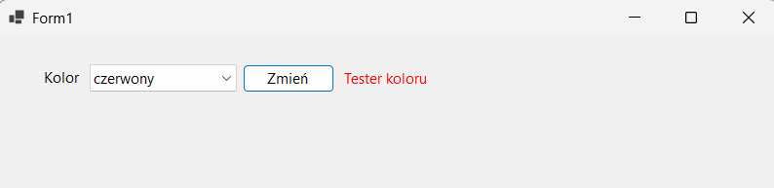
Wykonanie:
Dodanie etykiety Label do wyświetlenia tekstu Kolor w oknie aplikacji
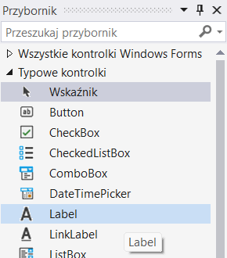
Zmiana tekstu etykiety w oknie właściwości
Wybranie listy rozwijanej ComboBox z przybornika
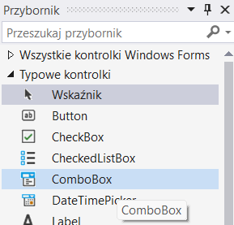
Zmiana nazwy (Name) listy rozwijanej na comboBoxKolory, aby łatwiej odczytać zawartość listy
Dodanie kolorów do listy rozwijanej
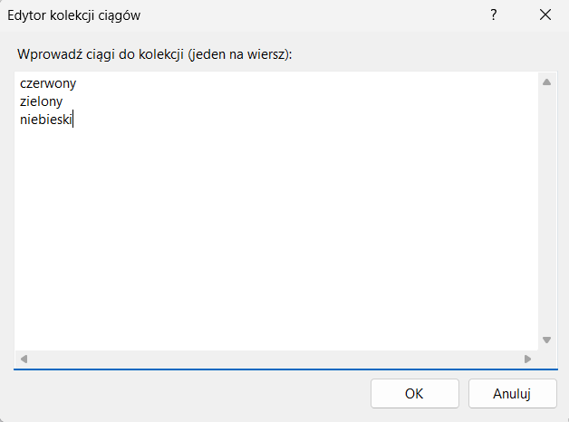
Zmiana sposobu wyświetlania listy tak, aby nie można było dodawać nowych elementów do listy
Wybranie pierwszej opcji w liście rozwijanej jako domyślnej za pomocą funkcji obsługi zdarzenia wczytania formularza (Form Load)
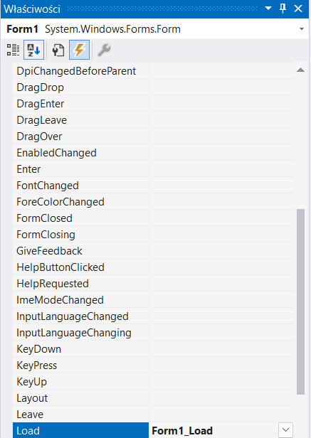
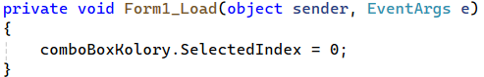
Dodanie przycisku (Button) i zmiana jego tekstu na Zmień
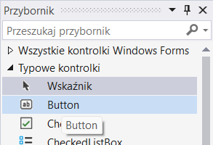
Dodanie etykiety o nazwie labelTester z tekstem „Tester koloru”

Po kliknięciu dwukrotnym na przycisk Zmień wpisujemy kod obsługi zdarzenia kliknięcia, którego zadaniem jest zmiana koloru czcionki w etykiecie labelTester na kolor wybrany na liście rozwijanej
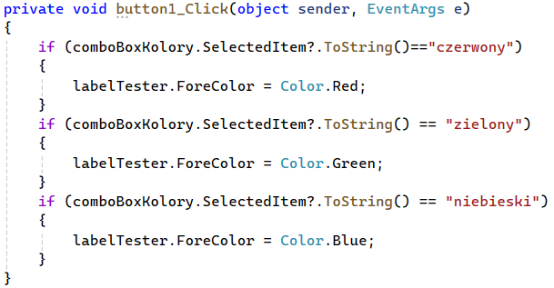
Znak zapytania po selectedItem zabezpiecza przed wyświetlaniem ostrzeżenia o potencjalnej wartości null, gdyby nie była wybrana żadna opcja.
Zadanie 1
Napisz aplikację okienkową, która zawiera 2 pola tekstowe do podania 2 liczb zmiennoprzecinkowych, listę rozwijaną (pole Kombi) umożliwiającą wybranie jednego z 4 podstawowych działań matematycznych oraz przycisk Oblicz, po kliknięciu którego zostanie wyświetlony, w polu tekstowym pod przyciskiem, wynik działania wybranego w liście rozwijanej na liczbach podanych w polach tekstowych. Przy próbie dzielenia przez zero w miejscu wyniku powinien pojawić się komunikat „Nie można dzielić przez zero”. Przypadku podania nieprawidłowych danych powinno zostać wyświetlone okno dialogowe z odpowiednim komunikatem.
Wskazówka: wykorzystaj informacje o tworzeniu kalkulatora z poprzedniej lekcji
Zadanie 2
Napisz aplikację okienkową do obliczania pola i obwodu prostokąta o bokach a i b. Wybór, czy obliczyć pole, czy obwód powinien zostać wykonany za pomocą listy rozwijanej (pole Kombi). Należy sprawdzić czy dane są podane i są poprawne (liczba zmiennoprzecinkowa większa niż zero). Obliczenia powinny zostać wykonane po każdej zmianie wybranego elementu z listy rozwijanej. Dodaj pozycję listy --Wybierz--, żeby zapobiec wykonaniu obliczeń przy starcie aplikacji.
Wskazówka: wykorzystaj zdarzenie SelectedIndexChanged
